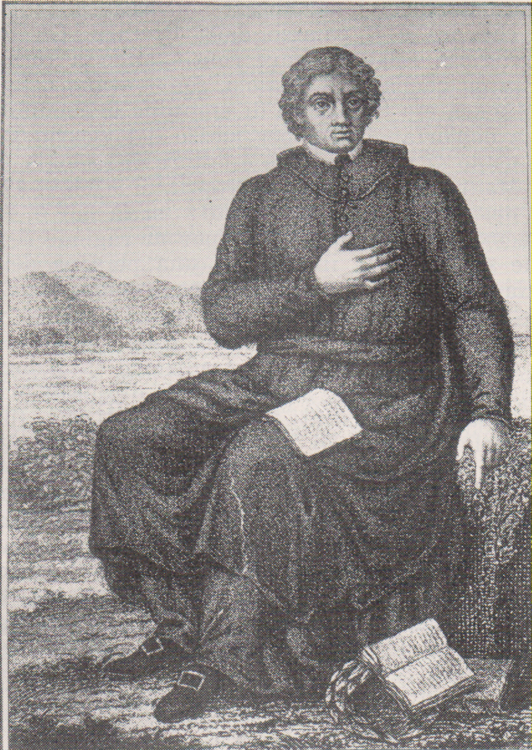
hi
P. Francesco Soave
Da Riv. Ordine PP. Somaschi, fasc. 130, pag. 229.

